Gesse de printemps
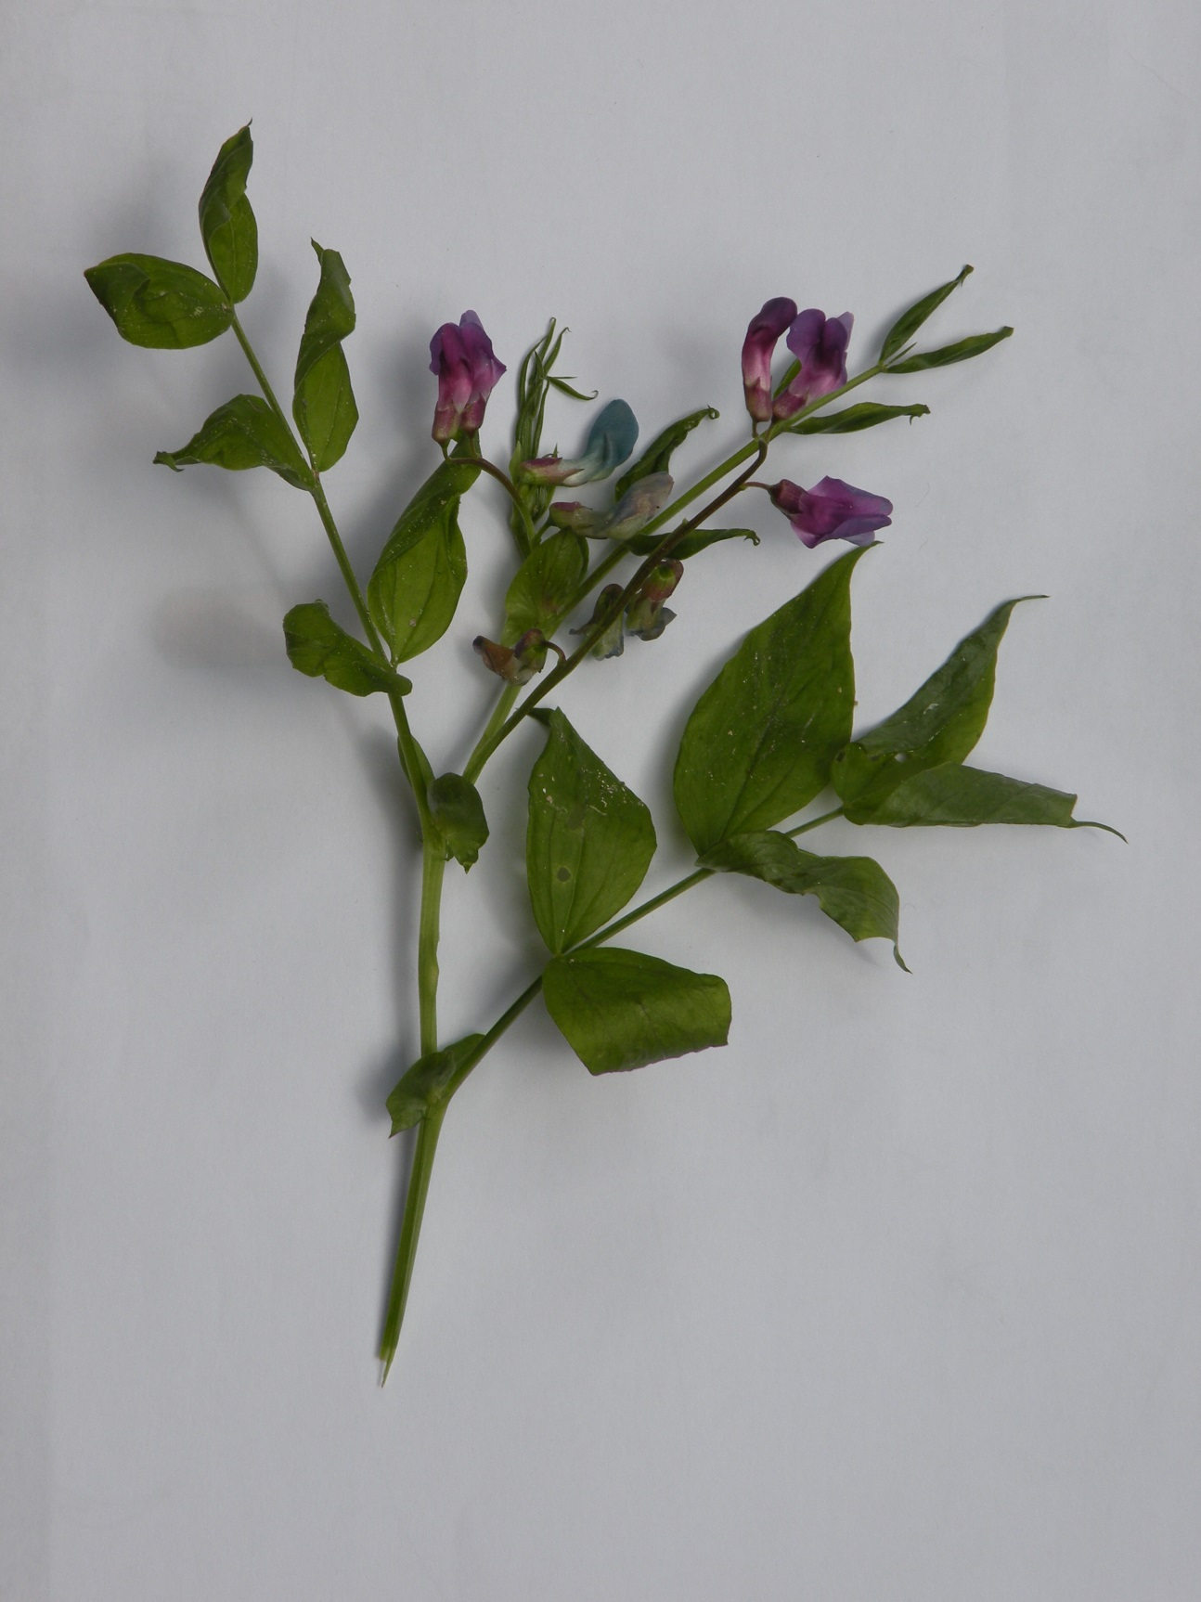

Feuille composée à nervation parallèle

feuilles alternes

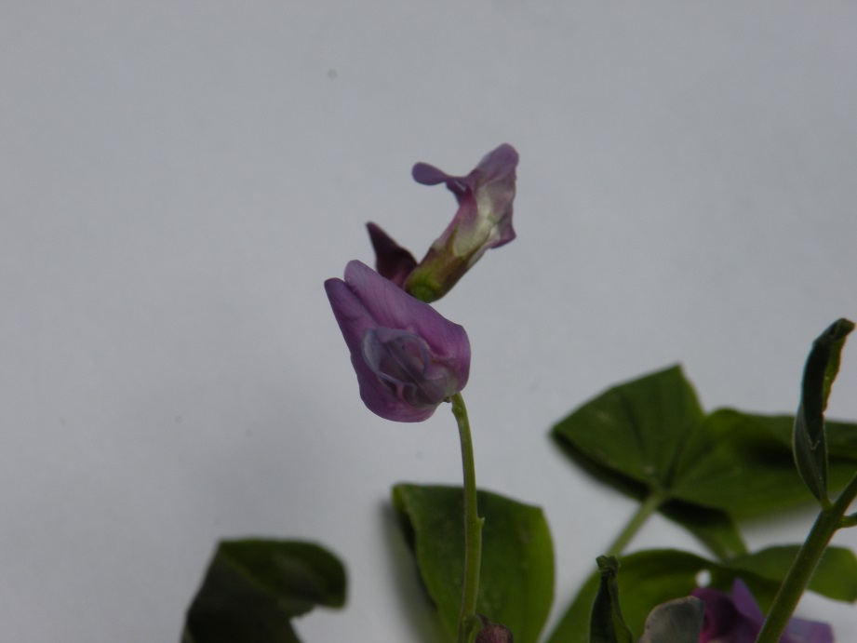

Symétrie bilatérale
Fleur bisexuée avec ovaire supère

